Tisková zpráva
Praha 20. června 2013

Češi do semifinálové 20 soutěže Electrolux Design Laboratory bohužel nepostoupili

Odborná porota soutěže Electrolux Design Laboratory vyhlásila osmnáct nejlepších konceptů, které postupují do semifinále. Spolu s nimi pak další dva návrhy, které získaly nejvíce hlasů veřejnosti v onlinovém hlasování. Návrhy dvou českých studentů, Lucie Kubátové a Jiřího Kršici, se do semifinále bohužel nedostaly.

Postupující návrhy jsou od mladých designérů z Francie, Koreje, Finska, Číny, Polska, Singapuru, Itálie, Španělska, Kolumbie, Mexika, Taiwanu, Švédska, Maďarska, Spojených států, Brazílie, Ruska, Lotyšska a Nizozemí.

Některé návrhy se zaměřují na společné vaření nebo stolování. Mezi takové patří například koncept Atomium brazilské studentky určený zejména dětem, který mění běžné jídlo v hravé momenty. Dalším zaměřením projektů je čistota vzduchu. Sem patří mimo jiné i náhrdelník OZ-1, který čistí vzduch těšně předtím, než ho vdechnete. Poslední podkategorií jsou návrhy pro bezstarostný úklid. Mezi takovými jsou třeba samočisticí gelové kuličky Jell Balls, které navrhl student z Korey.

Koncepty ztvárňují téma „Inspirováno životem ve městě“, v němž se zaměřují na oblasti společenského vaření, přirozeného ovzduší a snadného úklidu. Mezi trendy letošního ročníku soutěže patří zejména nástup 3D tiskové technologie, doplňků v podobě nositelných přístrojů a chytrých technologií ve společenském vaření.

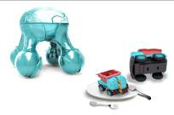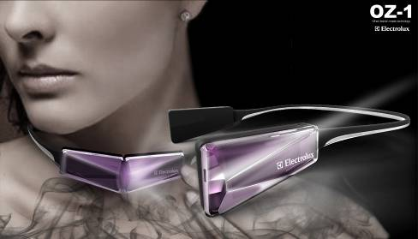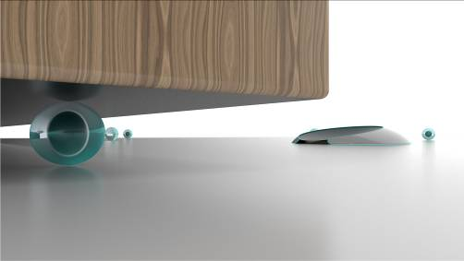

Soutěží se o mezinárodní uznání, finanční odměnu i stáž

Poté, co budou vybráni talentovaní finalisté, získá student s nejvyšším počtem hlasů Cenu veřejnosti a finanční odměnu ve výši 1000 euro. První cenu získá ten, jehož návrh odborná porota vyhodnotí jako zcela převratné designové řešení budoucnosti. Vítězný student získá odměnu 5000 euro a šestiměsíční placenou stáž v designérském centru Electroluxu, druhou cenou je 3000 euro a třetí potom 2000 euro.

Letošní ročník soutěže má pět kol, během nichž se soutěžící mohou zaměřit postupně na různé oblasti. Ty nejlepší koncepty se budou i dále rozvíjet a poté budou vyhodnoceny profesionály ze společnosti Electrolux. Do dalšího kola bude vybráno 8 nejlepších konceptů, z nichž bude v říjnu vyhlášen vítěz Electrolux Design Lab 2013.

Pět kol soutěže:
- kolo: předložení ideového konceptu a skici, do 15. března
- kolo: propracovaný koncept, termín 1. května
- kolo: vizuální zpracování, květen
- kolo: funkční zpracování, červen a červenec
- kolo: finále Design Lab, říjen

20 semifinálových soutěžních konceptů si můžete prohlédnout na stránce http://electroluxdesignlab.com/en/2013/06/19/presenting-the-semifinalists/.

YouTube: youtube.com/user/electrolux
Facebook: facebook.com/Electrolux
Twitter: twitter.com/Electrolux
Flickr: flickr.com/photos/electrolux-design-lab
Pinterest: pinterest.com/electrolux

Sledujte nás na Facebooku. Electrolux Česká republika - místo plné nápadů a inspirace pro vaši domácnost:
www.facebook.com/ElectroluxCeskarepublika

Společnost Electrolux je největším světovým výrobcem domácích a profesionálních spotřebičů. Působí na více než 150 světových trzích, kde ročně prodá přes 40 milionů výrobků. Společnost se zaměřuje na vývoj novinek vyznačujících se důmyslným designem založeným na rozsáhlých znalostech zákazníka. Díky tomu je schopna uspokojit skutečné potřeby zákazníků a profesionálů. Mezi výrobky společnosti Electrolux patří chladničky, myčky, pračky, vysavače, sporáky, klimatizace a malé spotřebiče, například vysavače, renomovaných značek jako jsou Electrolux, AEG, Eureka a Frigidaire. V roce 2011 dosáhl prodej společnosti Electrolux hodnoty 102 mld. SEK a společnost zaměstnávala 58 000 zaměstnanců.

Bližší informace vám poskytne:
Lucie Krejbichová, PLEON Impact, tel.: +420 602 359 328
e-mail: lucie.krejbichova@pleon-impact.cz
Electrolux Press Hotline +46 8 657 65 07
Navštívit můžete také tiskové středisko: http://newsroom.electrolux.com/cz/

